**MAPEAMENTO DA ECONOMIA CRIATIVA NA CIDADE DE IMPERATRIZ**

**THAIS DA SILVA¹**

**EDSON TRAJANO VIEIRA²**

RESUMO: A economia criativa caracteriza-se pela geração de valor econômico por meio da criatividade. O presente artigo tem como objetivo identificar a economia criativa na cidade de Imperatriz e a contribuição do contexto social e cultural local. O método abordado é qualitativo e exploratório com apresentação dos dados do FIRJAN (Federação das Indústrias do Rio de Janeiro), da Secretaria Municipal de Desenvolvimento Econômico, Fundação Cultural de Imperatriz e Associação dos Artesãos. Os resultados apontam que a cidade possui uma diversidade sócio-cultural que repercute na economia local o que contribui para o desenvolvimento de atividades econômicas criativas

Palavras-chave: Economia Criativa, Imperatriz, Criatividade.

**MAPPING OF CREATIVE ECONOMY IN IMPERATRIZ CITY**

ABSTRACT: The creative economy is characterized by the generation of economic value through creativity. This article aims to identify the creative economy in the city of Imperatriz and the contribution of the local social and cultural context. The approach is qualitative and exploratory with presentation of data from FIRJAN (Federation of Industries of Rio de Janeiro), the Municipal Secretariat of Economic Development, Empress Cultural Foundation and Association of Artisans. The results show that the city has a socio-cultural diversity that impacts the local economy, which contributes to the development of creative economic activities

Keywords: Creative Economy, Empress, Creativity.

[1]

1. **INTRODUÇÃO**

A economia criativa é uma forma de gerar valor econômico pautado na criatividade, abrange a criação, a produção de bens e serviços por meio da criatividade, cultura e capital intelectual como recursos primários (SEBRAE, 2019). A economia criativa aparece com uma nova maneira de analisar desenvolvimento econômico e ressalta a aptidão para a criatividade, está ligado ás artes e á cultura. Esse tipo de economia manifestou-se de forma mais clara durante a crise de 1970 como uma tentativa de recriar oportunidades de emprego (GREFFE, 2015).

A economia criativa vem crescendo e gerando novas formas de atividades econômicas. Mediante a dinâmica do mercado de trabalho a inovação tem se destacado bem como a formação de novas formas de trabalho.

Este artigo tem como objetivo como objetivo identificar a economia criativa na cidade de Imperatriz e a contribuição do contexto social e cultural local. O método abordado é qualitativo e exploratório com apresentação dos dados do FIRJAN e das Secretarias Municipais da cidade.

O estudo será centralizado na cidade de Imperatriz pois esta possui uma identidade cultural multifacetada fruto da pluralidade de raças presentes de várias regiões do Brasil e possui manifestações culturais marcantes, o que contribui para a presença de variadas atividades econômicas com aspectos criativos conforme delineado no decorrer do trabalho.

1. **Economia criativa: conceito e seus múltiplos aspectos**

A economia criativa como o próprio nome relata busca unir a economia com a criatividade. A Conferência das Nações Unidas sobre Comércio e Desenvolvimento - UNCTAD (2010, P.10) apresentou a seguinte definição para economia criativa:

A “economia criativa” é um conceito em evolução baseado em ativos criativos que potencialmente geram crescimento e desenvolvimento econômico.

■Ela pode estimular a geração de renda, criação de empregos e a exportação de ganhos, ao mesmo tempo em que promove a inclusão social, diversidade cultural e desenvolvimento humano.

■Ela abraça aspectos econômicos, culturais e sociais que interagem com objetivos de tecnologia, propriedade intelectual e turismo.

■É um conjunto de atividades econômicas baseadas em conhecimento, com uma dimensão de desenvolvimento e interligações cruzadas em macro e micro níveis para a economia em geral.

■É uma opção de desenvolvimento viável que demanda respostas de políticas inovadoras e multidisciplinares, além de ação interinisterial.

■No centro da economia criativa, localizam-se as indústrias criativas.

Greffe (2015) afirma que a expressão *economia criativa* surgiu há uns vinte anos e está associado aos termos: novas tecnologias, hibridação, artística, novos modelos de negócios, capacidade de mudança e criação.

Essa nova maneira de fazer economia tem se tornado essencial nos processos de desenvolvimento econômico e demanda mais foco em inovação e busca por trabalhadores criativos. A Indústria Criativa tem seu destaque nesse contexto que tem como arcabouço os valores consolidados pela economia criativa. Greffe (2015) relata que o Departamento para a Cultura, Mídia e Esporte da Grá Betanha aponta treze indústrias com funções criativas: publicidade, arquitetura, artes, artesanato, design, moda, produção cinematográfica, engenharia de software, música, artes do espetáculo, edição, rádio e televisão.

A área criativa tem sido fator preponderante para a elevação de valor na economia brasileira é o que aponta os dados da Firjan (2019) quanto à participação do PIB criativo no PIB Total Brasileiro entre 2004 e 2017:

**Gráfico 1**: Participação do PIB Criativo no PIB Total Brasileiro – 2004 a 2017

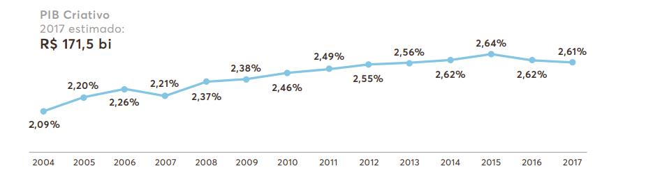Fonte: FIRJAN (2019)

Pode-se verificar que a participação do PIB criativo chegou em R$ 171,5 bilhões o que evidencia que há uma tendência para o aumento do resultado das atividades criativas no PIB da economia brasileira.

Conforme dados acima é possível perceber que a economia criativa contribui para a evolução positiva da economia geral bem como para variados outros aspectos. Quantos aos aspectos econômicos a economia criativa promove a diversificação econômica e colabora no aumento do PIB.

Já nos aspectos sociais promove a geração de empregos. A inclusão social também é outra contribuição, pois as atividades culturais desenvolvidas pela economia criativa promovem a coesão de grupos sociais, ressalta-se ainda que essas atividades proporcionam bem-estar psicológico para o indivíduo. Promove igualdade de oportunidade nos diferentes gêneros, pois dá espaço para as mulheres com as produções de artesanatos e absorve trabalhadores com talentos que são excluídos do sistema econômico (UNCTAD, 2010).

Quanto aos aspectos culturais a economia criativa promove um valor cultural em conjunto com o valor econômico dessa forma a identidade cultural torna-se importante para o desenvolvimento econômico, social e cultural (UNCTAD, 2010).

Reis (2008) destaca que a economia criativa apresenta algumas características tais como: o aspecto intangível da criatividade gera valor adicional; possibilita a ampliação de novos modelos de consumo pelo que não precisa da intermediação do mercado já que os desejos dos consumidores entram e consonância com os bens e serviços culturais; promove a inclusão das micro e pequenas empresas já que as barreiras de entrada são menores e incorpora nas novas tecnologias uma conformidade cultural.

A economia criativa responde às aspirações do novo contexto socioeconômico, esta colabora no desenvolvimento econômico e social, gera empregos e inovação, contribui para a inclusão social, diversidade cultural e sustentabilidade.

1. **Economia criativa e desenvolvimento**

Greffe (2015) afirma que a economia criativa aparece como uma nova maneira de promover o desenvolvimento econômico. E ainda pode ser considerada como uma estratégia de desenvolvimento pois incentiva o desenvolvimento regional através da cultura e da diversidade.

As recorrentes discussões acerca do efeito da economia criativa no desenvolvimento local fizeram com que as políticas urbanas se direcionasse para a construção de museus, teatros, cinemas, festivais e bibliotecas, contribuindo para a qualidade de vida da população e para o enriquecimento cultural (MELO; PAIVA, 2016).

A economia criativa valoriza os insumos locais, estimula os talentos regionais e locais bem como novos talentos que possam surgir, o desenvolvimento econômico e sustentável pode ser alcançado por meio dos setores criativos. É preciso pensar sempre sobre políticas para o desenvolvimento da economia criativa.

Cidades com vocação para a cultura e eventos e com um celeiro de grandes talentos, inseridas nesse conceito, devem investir nisso de forma cada vez mais planejada e articulada, criando leis e políticas locais que propiciem investimentos majorados para a cultura e os demais setores criativos, gerando mais conhecimento, empregos e renda e se tornando mais inclusivas, em busca do desenvolvimento sustentável. (Reis e Kageyama, 2011, p. 20).

Sen (2000) ao propor definições sobre desenvolvimento defende a expansão da liberdade de escolha, poder refletir na escolha sem intervenção de terceiros. Porém para defender essa liberdade de escolha no aspecto cultural por exemplo, é preciso que seja disponibilizado ao indivíduo uma variedade de bens e serviços culturais e dessa forma potencializar a economia cultural e o desenvolvimento.

Soares e Vieira (2019) cita exemplos relacionados com a associação da economia criativa com desenvolvimento ao analisar modelos baseados em cidades da Rede de Cidades Criativas da Unesco que se destacaram na economia criativa, elas se reposicionaram no mercado por meio de práticas de economia criativa ao investirem na identidade cultural.

O governo tem um papel crucial para cultivar a economia criativa, muitas formas de expressão cultural estão sendo perdidas, a economia criativa gera recompensas econômicas e culturais, logo, é preciso que políticas sejam geradas para estimular a criatividade e a preservação da diversidade cultural.

**4.METODOLOGIA**

O método abordado é qualitativo e exploratório, com apresentação dos dados da FIRJAN, foram realizadas consultas juntos aos órgãos oficiais do município tais como da Secretaria Municipal de Desenvolvimento Econômico, Fundação Cultural de Imperatriz e Associação dos Artesãos.

. O trabalho é descrito por meio de uma abordagem qualitativa que segundo Lakatos e Marconi (2006) visa analisar e interpretar aspectos detalhados sobre as investigações, por conseguinte buscará relatar os aspectos de economia criativa na cidade.

**5. RESULTADOS E DISCUSSÕES**

**5.1 Aspectos de economia criativa em Imperatriz**

A Firjan (Federação das Indústrias do Rio de Janeiro) fez um mapeamento da indústria criativa no Brasil e foi realizada a estimativa de participação do PIB criativo na economia no Estados, onde os maiores participantes no PIB criativo foram São Paulo (3,9%), Rio de Janeiro (3,8%) e Distrito Federal (3,1%), todos acima da média nacional de 2,61%, conforme Gráfico 2 abaixo:

**Gráfico 1**: Participação estimada do PIB Criativo nos Estados

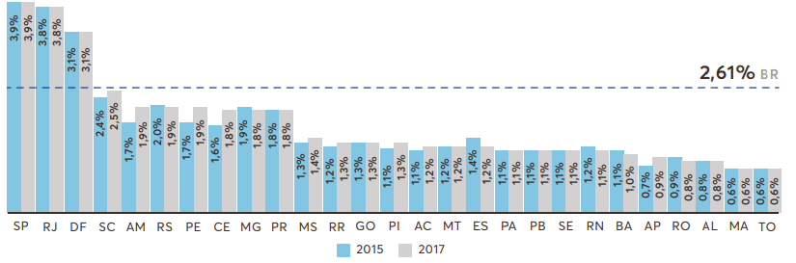Fonte: FIRJAN (2019)

O Maranhão nesse caso apresenta baixa participação no PIB Criativo entende-se que ainda há muito a ser feito para que a economia criativa no Estado seja mais dinâmica e produza mais resultados para a economia regional. Ações têm sido tomadas para fomentar a economia criativa no Estado como, por exemplo, o Governo do Estado por meio da FAPEMA (Fundação de Amparo à Pesquisa e ao Desenvolvimento Científico e Tecnológico do Maranhão) em parceria com Serviço de Apoio às Micro e Pequenas Empresas do Estado do Maranhão (SEBRAE), emitiu em dezembro de 2019 um edital em que convida os empreendedores do Maranhão que atuam no âmbito da economia criativa à apresentarem suas propostas, cujo objetivo é conceder recursos para subsidiar o desenvolvimento de novos negócios no setor criativo (MARANHÃO, 2019).

Em relação á cidade de Imperatriz o governo municipal tem desenvolvido ações contributivas para a economia criativa da cidade. A Secretaria Municipal de Desenvolvimento Econômico possui projetos relacionados ao fomento do turismo municipal os quais são: Projeto Consórcio Turismo Chapada das Mesas, cujo objetivo é promover a criação do Consórcio de Turismo da Chapada das Mesas e incluir a cidade de Imperatriz nesse processo (SEDEC, 2019).

Há o Programa Feira Cidadã com intuito de oferecer oportunidades de mercado para os feirantes imperatrizenses, Outro Projeto a ser desenvolvido é o Prato Campeão com objetivo de promover o turismo gastronômico em Imperatriz e o Programa Conheça Imperatriz a fim de fomentar o turismo local (SEDEC, 2020).

A Fundação Cultural de Imperatriz (FCI) promove ações para a promoção das manifestações culturais na cidade. No período de Carnaval é realizado o concurso de marchinhas e da musa do carnaval onde a Secretaria de Planejamento Urbano mapeia e organiza por meio de um cadastro o quantitativos de empreendedores individuais que irão vender variados produtos como comida, bebida entre outros. A FCI planeja e organiza as festas juninas da cidade e desenvolve atividades em vários bairros. Em períodos de veraneio é disponibilizado na praia principal da cidade uma estrutura de palco e som para apresentação de artistas locais (Fundação Cultural de Imperatriz, 2017).

Figura 1: São João do Maranhão em Imperatriz

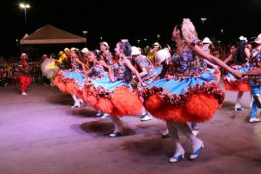

Fonte: (SECMA, 2019)

A Fundação possui outros projetos tais como: Projeto Abrindo Mercado em que é disponibilizado estrutura com palco, som e artistas locais nas feiras da cidade a fim de promover atividades culturais e atração para o público (Fundação Cultural de Imperatriz, 2019).

Projeto Sexta Seis e Meia onde no final da tarde é colocado no principal ponto turístico da cidade um artista local para atração; E tem o Projeto Caravana, Artes e Cidadania onde nas escolas municipais acontece exposição de fotos da cidade, atrações musicai, doação de livros entre outros, onde esse momento cultural tem como objetivo descobrir novos talentos (Fundação Cultural de Imperatriz, 2019).

Concernente á esse Programa nas escolas vale ressaltar o quão é importante desenvolver antecipadamente o espírito cultural e criativo nas pessoas é o que confirma a UNCTAD, 2010, p. 24:

Existe uma relação de duas vias entre o sistema educacional e as indústrias criativas. Por um lado, a educação e as instituições de treinamento são responsáveis por formar indivíduos que tenham as habilidades e motivação para se juntarem à mão de obra criativa. Por outro lado as indústrias criativas oferecem os insumos artísticos e culturais necessários ao sistema educacional para facilitar a educação dos alunos na sociedade em que vivem e, no longo prazo, para construir uma população mais culturalmente consciente.

Outra Instituição da cidade de Imperatriz que contribui para a economia criativa é a ASSARI (Associação dos Artesãos de Imperatriz) que atua desde que 1998 e atua em Imperatriz e nas cidades circunvizinhas. Esta construiu o Centro de Artesanato onde as peças feitas pelos associados são expostos para venda; é concedido cursos de empreendedorismo para esses profissionais artesãos e estes realizam oficina de artesanatos para o público externo. Parte dos associados vivem do artesanato para o sustento familiar e outros como complemento de renda.

Figura 2: Centro de artesanato de Imperatriz – MA

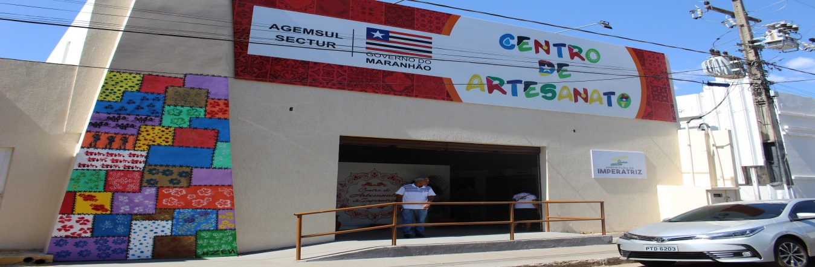Fonte: (ASSARI, 2018).

A Secretaria de Desenvolvimento Econômico desenvolve programas de orientação na confecção dos materiais. O trabalho desses profissionais são expostos também nas praças e secretarias, salienta-se que este Centro de Artesanato representa a cultura local. (ASSARI, 2018).

Há evidencias de que existe um potencial para economia criativa na cidade de Imperatriz pela presença de artistas locais, diversidade cultural e apoio ao seu desenvolvimento, logo o que se propõe é que mais políticas públicas e privadas sejam aprimoradas para estimular a criatividade e inovação na economia local.

**6.** **Considerações Finais**

O presente artigo tem como objetivo identificar a economia criativa na cidade de Imperatriz e a contribuição do contexto social e cultural local. A cidade de Imperatriz possui uma variedade de manifestações culturais o que colabora para o desenvolvimento da economia criativa, foi possível perceber que a cidade possui vários tipos de bens e serviços criativos seja por meio da música, artes, turismo, gastronomia ou feiras entre outros.

Diante da redução de empregos formais na cidade, a economia criativa é uma alternativa para o desemprego, ela cria novas possibilidades de geração de empregos e renda com inclusão social e valorização da cultura do município.

O governo municipal tem demonstrado interesse com o desenvolvimento da economia criativa na cidade ao subsidiar recursos e políticas públicas que dão suporte e apoio para as atividades econômicas culturais locais.

É preciso desenvolver uma força de trabalho que pense de forma criativa e flexível direcionado tanto para a criatividade e inovação quanto para a economia geral. O progresso da economia criativa depende também de uma boa base educacional, para tal investimentos precisam ser feitos focados na inovação, novas habilidades e espaços físicos.

Por conseguinte a economia criativa demanda mudança de pensamento, valorização da cultura local em detrimento da cultural externa, e desenvolvimento de competências e habilidades criativas. Ressalta – se que ela promove a reintegração social e aumento na economia e consequentemente o desenvolvimento.

**Referências**

#### ASSARI (Associação dos Artesãos de Imperatriz). Associação dos Artesãos de Imperatriz comemora 20 anos de fundação. 2018. Disponível em: <https://www.imperatriz.ma.gov.br/noticias/desenvolvimento-economico/associacao-dos-artesaos-comemora-20-anos-de-fundacao.html> Acesso em: 10 de janeiro de 2020.

Fundação Cultural de Imperatriz. Principais ações da gestão. 2017. Disponível em: <https://www.prefeituradeimperatriz.com.br/pmi/fci/principais-acoes/> Acesso em: 10 de janeiro de 2020.

Fundação Cultural de Imperatriz. Feirinha do bacuri recebe projeto Abrindo Mercado. 2019. Disponível em: <https://www.imperatriz.ma.gov.br/noticias/cultura/feirinha-do-bacuri-projeto-abrindo-mercado.html>. Acesso em: 18 de dezembro de 2019.

Fundação Cultural de Imperatriz. Projetos da Fundação Cultural, 2019.

FIRJAN. Mapeamento da Indústria Criativa no Brasil, 2019. Disponível em: <https://www.firjan.com.br/EconomiaCriativa/downloads/MapeamentoIndustriaCriativa.pdf> Acesso em: 02 de janeiro de 2020.

GREFFE, Xavier. A economia artisticamente criativa. Tradução: Ana Goldberger. 1 ed. São Paulo: Iluminuras Itaú Cultura 2015

KAGEYAMA, Peter. REIS, Ana Carla Fonseca. **Cidades criativas: perspectivas**. São Paulo: Garimpo de Soluções, 2011.

MARANHÃO, Edital nº 23/2019 de 23 de dezembro de 2019, FAPEMA/SEBRAE. Fundação de Amparo à Pesquisa e ao Desenvolvimento Científico e Tecnológico do Maranhão (FAPEMA).

MARCONI, M. A.; LAKATOS, E. M. **Metodologia do trabalho científico**:procedimentos básicos, pesquisa bibliografia, projeto e relatório, publicações e trabalhos científicos. 6.ed. São Paulo: Atlas, 2006.

MELO, Gabriel Vaz de. PAIVA, Guilherme Leite. Desenvolvimento e potencial de clusters criativos para as cidades médias brasileiras. **Nova Economia**, Minas Gerais,v.26 n. Especial, p.1287-1315. 2016.

REIS, Ana Carla Fonseca**. Economia criativa como estratégia de desenvolvimento**. São Paulo: Itaú Cultural, Garimpo Soluçoes 2008.

Secretaria de Desenvolvimento Econômico - SEDEC. Imperatriz está no Mapa do Turismo Brasileiro 2019,2020. 2019. Disponível em: <https://www.imperatriz.ma.gov.br/noticias/desenvolvimento-economico/imperatriz-esta-no-mapa-turismo-brasileiro-2019-2020.html>. Acesso em: 18 de dezembro de 2019.

Secretaria de Desenvolvimento Econômico - SEDEC. Projetos do SEDEC, 2020.

SEN, Amartya. **Desenvolvimento como liberdade.** São Paulo: Companhia das letras, 2000. Tradução: Laura Teixeira Motta; Revisão Técnica Ricardo Doniseli Mendes

Secretaria de Estado da Cultura do Maranhão - SECMA. São João do Maranhão fomenta economia criativa em Imperatriz. 2019. Disponível em: <https://cultura.ma.gov.br/2019/06/15/sao-joao-do-maranhao-em-imperatriz-fomenta-a-economia-criativa/#.XkiYcohv_IV>. Acesso em: 19 de dezembro de 2019.

SOARES, Douglas de Souza. VIEIRA, Edson Trajano. Conexões, cultura e inovações nas cidades criativas: diferenciais para o desenvolvimento regional. **Revista Brasileira de Gestão e Desenvolvimento Regional** G&DR. v. 15, n. 2, Edição Especial, p. 24-33, mar/2019. Taubaté, SP, Brasil.

UNCTAD (Conferência das Nações Unidas sobre Comércio e Desenvolvimento). Relatório de economia criativa 2010: economia criativa uma opção de desenvolvimento. – Brasília : Secretaria da Economia Criativa/Minc ; São Paulo : Itaú Cultural, 2012. 424 p.

1. Administradora – Mestranda em Gestão e Desenvolvimentos Regional– Universidade de Taubaté – UNITAU (www.unitau.br). E-mail: [thaismusica@hotmail.com.br](mailto:thaismusica@hotmail.com.br)

   ² Professor Doutor em História Econômica (USP), docente pesquisador do Programa de Mestrado em Gestão e Desenvolvimento Regional da Universidade de Taubaté, UNITAU, e do Centro Universitário Módulo, Caraguatatuba. E-mail: etrajanov@gmail.com